课后作业

作业内容
- 用UML绘制出三种工厂模式的类结构图。
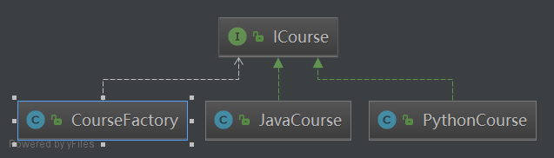
图表 1简单工厂模式
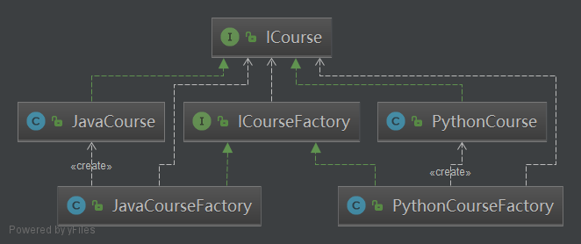
图表 2工厂方法模式
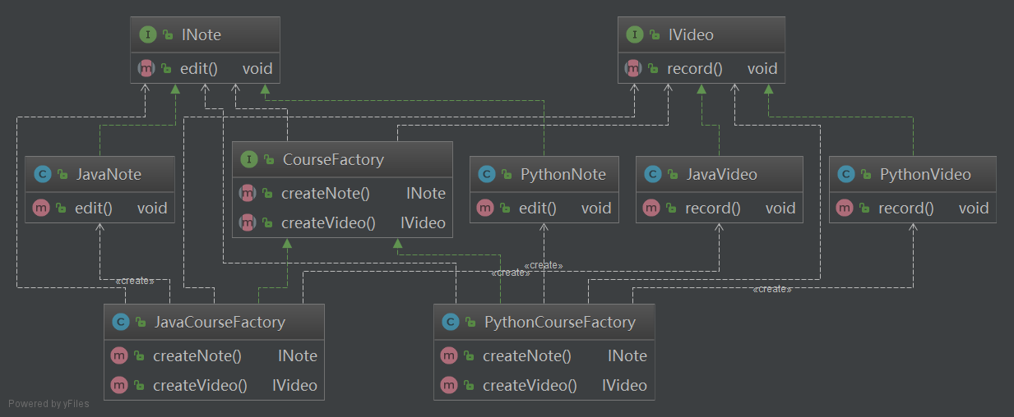
图表 3抽象工厂模式
- 深刻理解产品族和产品等级结构之间的关系。
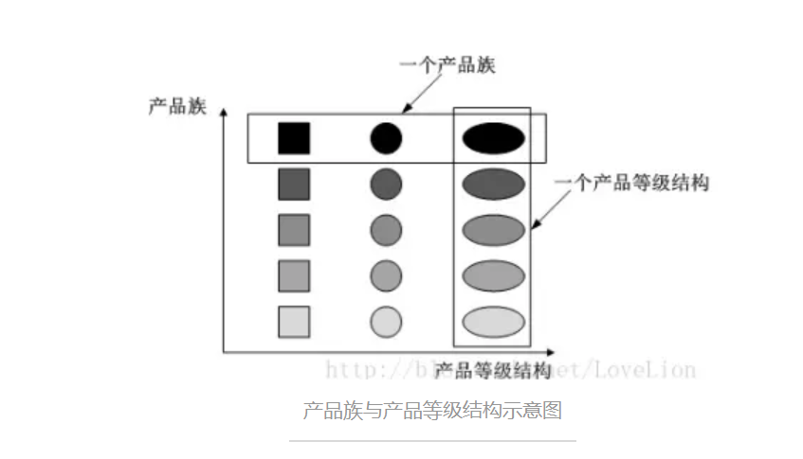
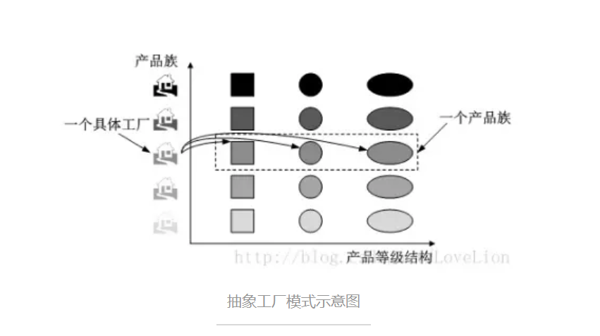
每一个具体工厂可以生产属于一个产品族的所有产品，例如生产颜色相同的正方形、圆形和椭圆形，所生产的产品又位于不同的产品等级结构中。
- 自主完成三种工厂模式的代码实现，理解简单工厂、工厂方法和抽象工厂的区别。
见代码patternfactory

